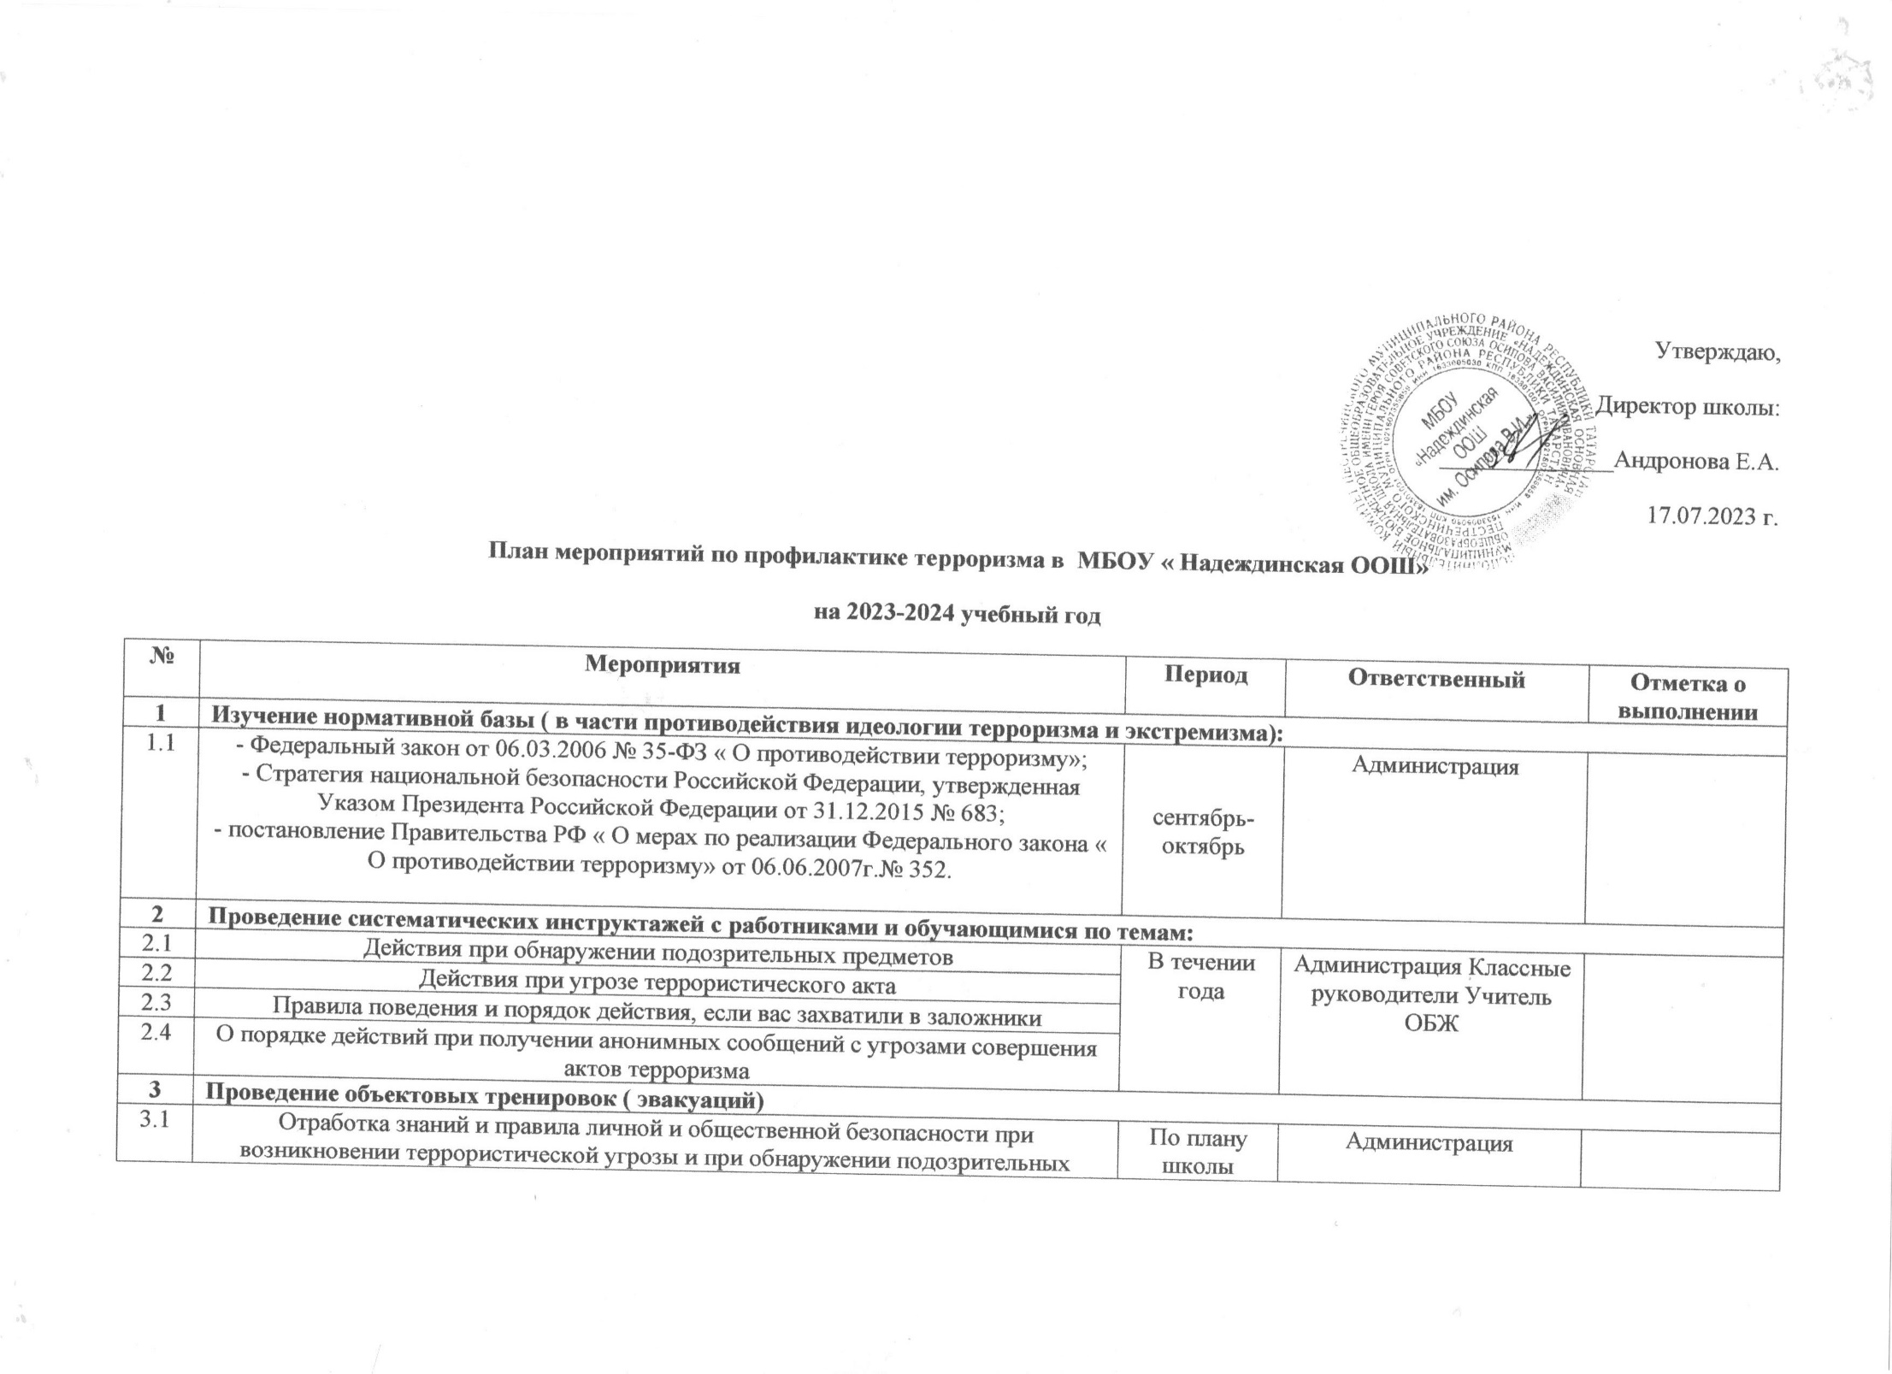

 | предметов
3.2 | Подготовка детей к действиям в условиях чрезвычайных и опасных ситуаций | Сентябрь апрель | Администрация
4 | Мероприятия по повышению антитеррористической защищенности и безопасности в школе
4.1. | Обеспечение пропускного режима в образовательном учреждении, въезд автотранспорта  на территорию образовательного учреждения: ведение журнала посетителей, въезда автотранспорта  на территорию школы | постоянно | Администрация
4.2. | Оснащение комплексными системами обеспечения безопасности (кнопками вызова полиции, системами автоматической пожарной сигнализации, системами оповещения и управления эвакуации, системами видеонаблюдения, системами контроля и управления доступом, охранной сигнализацией). Заключение договоров на оказание услуг по экстренному выезду наряда полиции на объекты образования  по сигналам с кнопок тревожной сигнализации | постоянно | Администрация
4.3 | Дублирование сигналов о возникновении пожара на пульт подразделения пожарной охраны | постоянно | Администрация
4.4 | Наличие паспорта безопасности объекта образования | постоянно | Администрация
4.5 | Проведение обследования территории на предмет обнаружения подозрительных, незнакомых предметов, а также обследование прилегающих к образовательным учреждениям территорий на предмет выявления и принятия мер для эвакуации  брошенного и разукомплектованного автотранспорта | постоянно | Администрация
4.6 | Проведение проверок состояния эвакуационных выходов и путей эвакуации, беспрепятственного проезда пожарной техники к зданиям, оснащение первичными  средствами пожаротушения | постоянно | Администрация
4.7 | Актуализация должностных инструкций сотрудников, в обязанности которых входят вопросы гражданской обороны, защиты от чрезвычайных ситуаций и  пожарной безопасности | август - сентябрь | Администрация
4.8 | Организация дежурства в школе администрации, учителей, технического персонала | постоянно | Администрация
5 | Размещение информации:
5.1 | Оформление уголка с информацией по противодействию терроризму | сентябрь | Учитель ОБЖ
5.2 | Обновление стендов в вестибюле школы по антитеррористической безопасности,  действиям в чрезвычайных ситуациях и оказанию первой медицинской помощи | в течение  года | Учитель ОБЖ

 | (номера телефонов вызова экстренных служб и др.)
5.3 | Размещение материалов по вопросам противодействия терроризму, обеспечению  безопасности при угрозе совершения теракта на сайте школы | в течение  года
6 | Проведение классных и общешкольных родительских собраний:
6.1 | Об усилении контроля за детьми во внеурочное время и о недопустимости участия в  акциях экстремистской направленности | 1 раз в четверть | Классные руководители
6.2 | «Терроризм – угроза 21 века» | 1 раз в четверть | Классные руководители
6.3 | «Безопасность вашего ребенка в школе и дома», «Информационная безопасность  подростков» | 1 раз в четверть | Классные руководители
6.4 | «Вопросы, которые нас волнуют» | 1 раз в четверть | Классные руководители
7 | Проведение разъяснительной работы с обучающимися:
7.1 | Знакомство с положением законодательства РФ по вопросам борьбы с терроризмом и ответственностью за преступления террористической направленности | постоянно | Классные руководители
7.2 | «Безопасное поведение на улице, в школе и дома»; Знакомство учащихся с сайтом  Национального антитеррористического комитета | в течение  года | Классные руководители
7.3 | Изучение памяток «Антитеррористическая безопасность», «Правила, порядок поведения и действий населения при угрозе осуществления террористического  акта» (6-9 кл.) | сентябрь - ноябрь | Классные руководители
8 | Тематические уроки:
8.1 | «День международный грамотности славим!» (в рамках урока русского языка) | сентябрь | Классные руководители
8.2 | Единый урок «Мир без террора» (7-9 кл.) | октябрь | Классные руководители
8.3 | «Мир без конфронтаций. Учимся решать конфликты» (3-7 кл.) | декабрь | Классные руководители
8.4 | «Терроризм, его причины и последствия» (7-9 кл.) | февраль | Классные руководители
9 | Классные часы:
9.1 | «Терроризм угроза Человечеству» (6-9 кл.) | сентябрь | Классные руководители
9.2 | «Символика России» – классный час с презентацией со дня утверждения Государственного Герба РФ (Установлен по Указу Президента РФ от 30.11.1993 г.  №2050). | 05.11.2022 | Классные руководители
9.3 | «Классные часы «Главный закон государства. Что я знаю о Конституции» Игра  «Гражданином быть обязан» (в рамках курса «Право» и «Обществознания») | декабрь | Классные руководители

9.4 | «Кто такой террорист?», «Психологический портрет террориста и его жертвы» | февраль
9.5 | «Понятия террор и терроризм» (3-6 кл.) | апрель
9.6 | «Спасем Россию от терроризма (1-9 кл.) | май
10 | Беседы:
10.1 | Беседы, классные часы и др. по таким темам, как: «Беслан забыть нельзя»,  «Экстремизм и терроризм», «Мир без насилия» и др. (1-4 кл.)  «Терроризм угроза Человечеству», «Как террористы и экстремисты могут использовать подростков и молодежь в своих преступных целях» и др.(5-9 кл.) | сентябрь | Классные  руководители
10.2 | Правила и порядок поведения при обнаружении взрывчатых веществ, при  получении сообщения в письменном виде или по телефону о заложенном взрывном устройстве, при захвате в заложники | сентябрь | Классные  руководители
10.3 | По профилактике правонарушений, предусмотренных статьёй 207 УК РФ:  «Заведомо ложное сообщение об акте терроризма» | октябрь | Классные  руководители
10.4 | «Интеллектуально-познавательные беседы «Листаем страницы истории нашего  Отечества, посвященные «Дню народного единства» | 06-09.11.2022 | Классные  руководители
10.5 | «Меры безопасности при угрозе проведения террористических актов» | март | Классные руководители
11 | Общешкольные акции, круглые столы, конкурсы, выставки, показ и обсуждение фильмов
11.1 | Акция «День солидарности в борьбе с терроризмом. День памяти жертв Беслана» | сентябрь | Классные  руководители
11.2 | День правовых знаний. «Азбука поведения вне дома» «Правонарушение, преступление и подросток» с привлечением инспектора ОДН | Третья декада  октября | Классные руководители
11.3 | Дискуссия «Патриотизм и экстремизм» | декабрь | Классные руководители
 | Участие в мероприятиях районного военно-патриотического движения «Зарница» и  «ДЮП» | декабрь | Классные  руководители
11.4 | Открытый диалог: «Как террористы и экстремисты могут использовать подростков в своих преступных целях» | февраль | Классные руководители
11.9 | Дискуссия на тему «Национальность без границ» (5-9 кл.) | май | Классные

 |  |  | руководители
11.10 | Показ и обсуждение фильмов. Антитеррористические видеоролики Национального  антитеррористического комитета: «Что такое терроризм?» «Антитеррор. Школа безопасности», «Школа выживания», «У террора нет национальности»,  «Завербованные смертью» и др. | В течение  года | Классные  руководители
12 | Единые информационные дни
12.1 | ЕИД Декада противодействия идеологии терроризма и экстремизма.  Беседы, классные часы и др. по таким темам, как: «Беслан забыть нельзя»,  «Экстремизм и терроризм», «Мир без насилия» и др.  «Терроризм угроза Человечеству», «Как террористы и экстремисты могут использовать подростков и молодежь в своих преступных целях» и др. | 03.09.2022-  13.09.2022 | кл. руководители
12.2 | ЕИД Всероссийский урок безопасности школьников в сети Интернет. Внеклассное мероприятие «Сказка о золотых правилах безопасности в Интернет». Круглый стол «Безопасный интернет – хороший Интернет»  Просмотр социальных видеороликов «Безопасность в Интернете» | 25.10.2022 | кл. руководители
12.3 | ЕИД Неделя толерантности.  Классные досуговые программы «Познаем народы мира – познаем себя» Акция «Дерево толерантности» | с 05 - 12. 2022 | кл. руководители
13 | Работа с родителями (законными представителями)
13.1 | Родительский всеобуч «Правила, порядок поведения и действий населения при  угрозе осуществления террористического акта» | На  родительских собраниях | Классные  руководители
13.2 | Родительские собрания по вопросам информационной безопасности школьников в  сети Интернет, повышению цифровой грамотности родителей «Угрозы в сети Интернет», «Безопасный интернет» (контентная фильтрация, ограничение доступа детей к информации, причиняющей вред их здоровью, нравственному и духовному развитию) | На  родительских собраниях | Классные  руководители
13.3 | Лекции, тренинги, информационно-просветительские семинары для родителей в рамках работы родительских клубов («Формирование толерантного поведения в  семье», «Терроризм – угроза обществу», «Профилактика терроризма в подростковой среде» и др.) | На родительских  собраниях | Классные руководители
 | Проведение анкетирования по вопросам профилактики терроризма среди  педагогов, учащихся и родителей | На  родительских | Классные  руководители

собраниях

